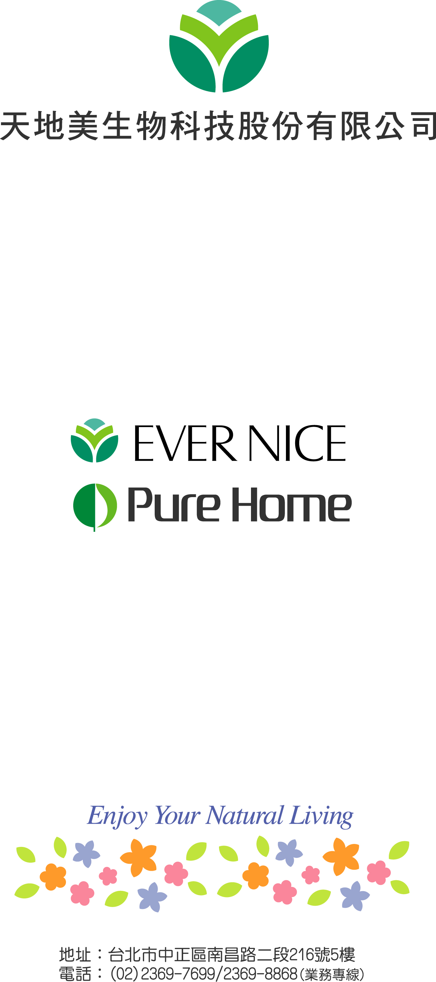
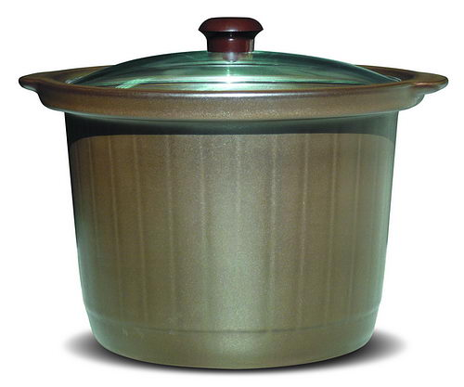
PURE HOME能量鍋-燉鍋
本產品使用日本能量礦石、珍珠、珊瑚、硨礫貝、麥飯石等原料再加上多國進口陶土調合電解鍛燒而成
，高溫製成，鍋深厚實、優質耐用。產品研發上對於品質要求嚴格，務必做到最安全、快速煮沸、去除雜質、有效保留食材養份與藥膳效能最佳效果。

產品特色：
●採用安全釉，完全不產生鉛、鎘等致癌物質。
●使用日本能量礦石之特殊材質，能釋放出巨量「負離子」與「遠紅外線」，產生「電解還原」的效果，可使鍋中的食物氧化還原，並中和食物酸性。讓整鍋的湯汁鮮美無比，煮出來的食物色香味俱全，天然又健康。
●使用本鍋煮開水，能夠將水中的氯、石化物和雜質有效降低，煮出來的開水甘甜美味。
●使用上只需中火煮沸後，轉小火慢燉煮就好，無須大火，環保節能。鍋質密度高，不用「洗米水」煮過，清水洗潔即可使用。

主要原料成分認證：
●SGS檢驗農藥(加保扶與達馬松)去除率實驗結果低於檢測極限。
（編號:UF/2009/20322及20325、UF/2009/20323及20324）
●經濟部標準檢驗局/未檢出有害物質鉛、鎘。（編號：90507000218 ）
●ウオ一夕一サイ工ンス研究会(日本)/負離子含量電波震動測試。
●中山科學研究院第五研究所/遠紅外線放射率測試。

注意事項：
●第一次使用，只要直接洗淨即可使用，無須像其他陶鍋或能量鍋一樣，因為鍋
質密度不高，要先用「洗米水」煮過一次。
●請先用中火煮沸後，再用小火慢燉。
●切勿鍋中無水或湯汁而空燒。
●燉煮過的鍋身溫度極高，切勿馬上滴冷水或清洗。
●本品不適用於快速爐。
●不可用力碰撞。
●物質優美，請善加使用，若使用方法不當造成損害，恕不賠償。
成 分：日本能量礦石、珍珠、珊瑚、硨礫貝、麥飯石等複方電解鍛燒組合而成。
製 造 地：台灣
規 格：大燉鍋PA01(高度19.5公分，直徑28公分，容量6.5公升)
中燉鍋PA02 (高度16公分，直徑28公分，容量4.5公升)
小燉鍋PA03 (高度12公分，直徑23.7公分，容量2.5公升)
建議售價：大燉鍋PA01：3725元/個；中燉鍋PA02：2950元/個；小燉鍋PA03：2000元/個

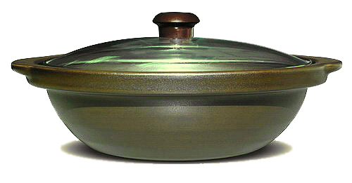
PURE HOME能量鍋-砂鍋
本產品使用日本能量礦石、珍珠、珊瑚、硨礫貝、麥飯石等原料再加上多國進口陶土調合電解鍛燒而成，高溫製成，鍋深厚實、優質耐用。產品研發上對於品質要求嚴格，務必做到最安全、快速煮沸、去除雜質、有效保留食材養份與藥膳效能
最佳效果。
產品特色：
●採用安全釉，完全不產生鉛、鎘等致癌物質。
●使用日本能量礦石之特殊材質，能釋放出巨量「負離子」與「遠紅外線」，產生「電解還原」的效果，可使鍋中的食物氧化還原，並中和食物酸性。讓整鍋的湯汁鮮美無比，煮出來的食物色香味俱全，天然又健康。
●使用本鍋煮開水，能夠將水中的氯、石化物和雜質有效降低，煮出來的開水甘甜美味。
●使用上只需中火煮沸後，轉小火慢燉煮就好，無須大火，環保節能。鍋質密度高，不用「洗米水」煮過，清水洗潔即可使用。

主要原料成分認證：
●SGS檢驗農藥(加保扶與達馬松)去除率實驗結果低於檢測極限。
（編號:UF/2009/20322及20325、UF/2009/20323及20324）
●經濟部標準檢驗局/未檢出有害物質鉛、鎘。（編號：90507000218 ）
●ウオ一夕一サイ工ンス研究会(日本)/負離子含量電波震動測試。
●中山科學研究院第五研究所/遠紅外線放射率測試。

注意事項：
●第一次使用，只要直接洗淨即可使用，無須像其他陶鍋或能量鍋一樣，因為鍋
質密度不高，要先用「洗米水」煮過一次。
●請先用中火煮沸後，再用小火慢燉。
●切勿鍋中無水或湯汁而空燒。
●燉煮過的鍋身溫度極高，切勿馬上滴冷水或清洗。
●本品不適用於快速爐。
●不可用力碰撞。
●物質優美，請善加使用，若使用方法不當造成損害，恕不賠償。
成 分：日本能量礦石、珍珠、珊瑚、硨礫貝、麥飯石等複方電解鍛燒組合而成。
製 造 地：台灣
規 格：大砂鍋PB01 (高度9公分，直徑29公分，容量2.4公升)
中砂鍋PB02 (高度8公分，直徑25.5公分，容量1.6公升)
小砂鍋PB03 (高度7.5公分，直徑23公分，容量1.1公升)
建議售價：大砂鍋PB01：2975元/個；中砂鍋PB02：2125元/個；小砂鍋PB03：1700元/個

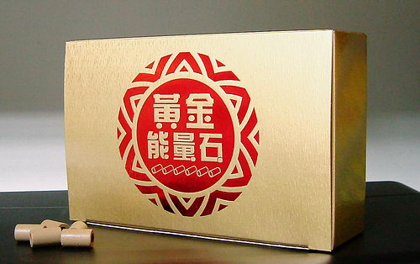
黃金能量石
本品使用日本能量礦石之特殊材質，能釋放出巨量「負離子」與「遠紅外線」，並與多國進口陶土調合，高溫燒製。功能上為釋放紅外線、產生負離子、淨化與改善水質、節能又環保。

產品特色：
一、增加負離子量
在SGS檢測報告中(報告編號：UG/2010/20017)，黃金能量石產生負離子在23℃常溫下平均值為一般的9倍含量之多。含較多負離子化水分子的空氣，一般認為可讓生物體感覺舒適愉快，在日本就稱負離子為「舒適離子」、「元氣離子」。
二、遠紅外線
在SGS檢測報告中(報告編號：UG/2010/20017A-01)，黃金能量石遠紅外線釋放率高達88%。紅外線是一種光線，也是一種電磁波，它的波長比可見的紅光更長，所以我們人的肉眼法看不見，但是身體皮膚卻可以感受它的溫熱效應。遠紅外線能幫助水分子團變小又快速導熱至沸點，節能又環保，同時小水分子容易使茶葉、蔬菜等等有效成分溶出時間縮短。
三、淨化水質
將數十顆黃金能量石放入1000cc水中，煮沸後的水質純淨、口感佳。用煮沸過的開水來熱泡茶或冷泡茶都好喝。

使用方式：
● 熱泡茶小茶壺放入5-10粒，更容易將茶葉中有效成分快速釋出且茶味甘甜。
● 煮開水1000cc放入30粒更快煮沸，煮出的開水甘甜美味。
● 熱水瓶和開飲機內膽易形成礦物質水垢附著，阻礙熱傳導、增加耗電，放入50粒，可降低延緩礦物質水垢附著率，且加熱煮沸速度快。
● 蔬果洗淨後，用1000cc水放入50粒浸泡20分鐘，有效去除水中雜質。
● 冷泡茶600cc加入20粒，靜置2-4小時，口感極佳。
● 沖泡使用依用途約3～5個月，用完畢請勿丟棄，可放入水族箱內或與泥土混合種植植物。保存期限:無時效性

成 份：日本能量礦石、珍珠、珊瑚、硨礫貝、麥飯石、進口陶土混合燒製
內 容 量：50粒裝/盒
製 造 地：台灣
建議售價：1,800元/盒

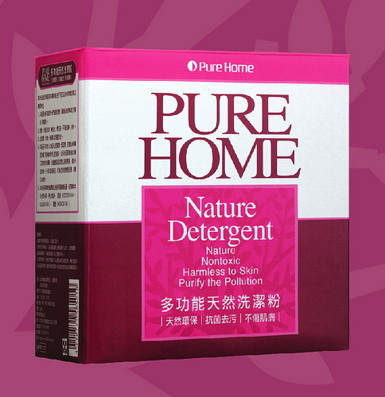
多功能天然洗潔粉
本產品為多功能、全方位、無磷、無螢光劑、不含石化成份的環保洗劑。可依功能性自行由粉狀稀釋成乳狀和液狀，取代市面上各種粉狀、乳狀及液狀石化清潔劑、洗衣粉、洗衣精、衣領精、柔軟精、地板清潔劑、去漬油。不含螢光劑、無磷、無石化、無污垢、不傷皮膚，清潔力特強，強效多功能產品，使用範圍廣。

特 色：
●多功能、全方位、無磷、無螢光劑、不含石化成份的環保洗劑。
●可依功能性自行由粉狀稀釋成乳狀和液狀，可當環保洗衣精使用。
●本產品不添加石化成分之防腐劑、安定劑，故產品稀釋液於瓶口或瓶身會有白色結晶，此係
水份蒸發後回覆元素的物理現象。
●本產品不添加石化成分之防腐劑、安定劑，故會隨氣溫改變乳液的顏色，夏天呈透明，冬天
則呈現珍珠白，此係自然的物理反應現象。
●安全、無毒、國家檢測、品質保證。
●天然、環保、可杜絕污染、淨化污染、保護地球生態。
●無磷、無螢光劑、無重金屬(鎘、鉛、汞)、無六價鉻污染。(SGS檢測報告: CE/2010/22959)
●本產品通過經濟部標準檢驗局高生物分解度檢驗。(案號:90303001494)
●本產品依環保規範送檢，通過經濟部標準檢驗局檢驗。(案號:90303001493)

使用範圍：
1.噴於廚房油煙、油垢、可快速去污垢。
2.噴於廁所、衛浴、紗窗、地板、地毯、磁磚可去污垢。
3.噴於衣領，可分解難洗之污垢。
4.可去除煙垢、茶垢、塵垢。
5.可直接當洗衣精洗衣服。
6.可稀釋成乳狀當洗手乳洗手。

建議用量：

項目 | 使用劑量(1湯匙=30g) | 稀釋水量
排油煙機 | 2.5湯匙 | 1000cc
廚房、流理台餐桌 | 2湯匙 | 1000cc
玻璃、桌面、地板 | 半湯匙 | 1000cc
衛浴浴設備、磁磚、鍋碗盤 | 1湯匙 | 1000cc
手飾、手錶、金銀銅器 | 5g | 1000cc
汽車擋風玻璃 | 5g | 1000cc
洗寵物 | 半湯匙 | 1000cc
衣服(5公斤) | 1湯匙 | 10公升

提 示：
1、頑強污垢請增加份量
2、配合40~50℃溫水，效果絕佳。
3、清洗衣物可浸泡半小時以上，清洗力加倍。

注意事項：
1．存放於陰涼乾燥處，以免因高溫變質。
2．避免接觸眼睛，不慎觸及眼睛，請以大量清水沖洗。
3．用於衣物，請確實依照衣服內側標示的洗衣方式，以免傷害衣物。
4．使用於脆弱材質(如鋁門窗等)或特殊材質，請先於不明顯處測試。

多功能天然洗潔粉與市售石化清潔劑比較
多功能天然洗潔粉 | 市售石化清潔劑
● 採用天然原料，人食無害。 | ▲ 採用石化原料，誤用則有生命危險。
● 天然原料.不含螢光劑.不含磷.苯.無毒性。 | ▲ 大部份以螢光劑來漂白，含磷、苯，具腐蝕性及毒性。
● 具高生物分解度，不會污染，更可分解污染，保護河川。 | ▲ 排放廢水造成公害，含磷是污染河川70%主要原因。
● 多功能，多變化，用途廣、方便、價格便宜。 | ▲ 單一功能，產品種類多，費用高。
● 不會傷害人體，有害健康。 | ▲ 長期使用易造成富貴手，具強酸強鹼會傷害皮膚。
● 易沖、好洗不殘留，省水、省電、省時、省人力。 | ▲ 不易沖洗，有石化殘留，費水、費電、費時、費工。
● 浸泡衣物長時間也不易發臭，不生黏，不傷衣物。 | ▲ 衣物長時間浸泡會發臭、生黏，容易破壞。
● 油汙分解力強，無殘留物。 | ▲ 油污分解力差，有殘留物。

外 觀：白色粉末狀
成 份：海洋深層萃取礦物元素、微量元素、椰子油萃取元素
ＰＨ 值：9.5 ± 1.5
保存期限：3年
包裝規格：1Kg
產 地：台灣
建議售價：450元/盒

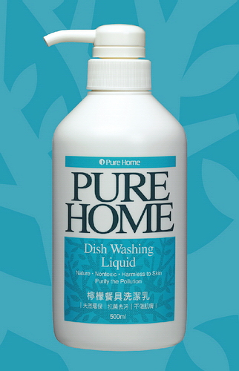
檸檬餐具洗潔乳
【洗碗盤餐具專用】

本產品為天然元素複方成分運用生物科技技術研製，不傷害人體和污染環境，徹底清除器皿殘留細菌、污垢、油漬、異味等殘留，簡單易洗，輕鬆維護全家健康，兼具健康與環保的優質洗劑。

特 色：
抗菌力：鹼性深海提煉礦物元素具有抑菌及抗菌效果。
除污力：陰離子有促進異物如粉塵、農藥殘留等剝離的功效。
除臭力：鹼可分解臭味成分如硫醇、腐胺等。
無毒性：由環保天然物所萃取，無毒、安全、健康。
環保性：主成分具高生物分解度，淨化環境(案號：90304000196)，
無磷、無螢光劑、無石化。

成 份：天然檸檬精油、深海提煉礦物元素、天然椰子油萃取元素、精純能量水、微量元素。

使用方法：
1.1公升蓄水槽，添加本產品4㏄(使用溫水效果更加) 。
2.將欲洗器皿上殘留物先倒掉，用清水沖洗後，放入有添加本產品標準量之水槽中，浸泡約3~5分鐘後，再用清水洗淨。
※特別髒及油漬處，可直接用海綿或絲瓜布沾上本產品搓洗後，再用清水洗淨。

容 量：500ml±10ml
保存期限：3年
產 地：台灣
建議售價：280元/瓶

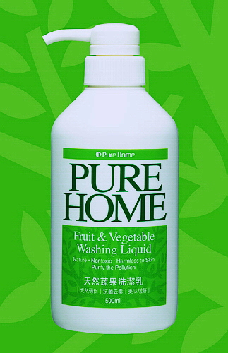
天然蔬果洗潔乳
【洗蔬菜水果專用】

本產品為天然元素複方成分，運用生物科技技術研製，能有效徹底洗淨蔬菜、水果所附著農藥、抗生素、防腐劑、污垢、腥味等殘留，特別是無法確定來源的蔬果更是需要使用它，簡單易洗，輕鬆維護全家健康。

特 色：
抗菌力：鹼性深海提煉礦物元素具有抑菌及抗菌效果。
除污力：陰離子有促進異物如粉塵、農藥殘留等剝離的功效。
除臭力：鹼可分解臭味成分如硫醇、腐胺等。
無毒性：由環保天然物所萃取，無毒、安全、健康。
環保性：主成分具高生物分解度，淨化環境(案號：90304000196)，
無磷、無螢光劑、無石化。

成 份：深海提煉礦物元素、天然椰子油萃取元素、精純能量水、微量元素。

使用方法：
1.1公升蓄水槽，添加本產品4㏄(使用溫水效果更加)。
2.將蔬果、穀物等欲洗物，先用清水沖洗後，放入有添加本品標準量之水槽中，浸泡約3~5分鐘後，再用清水洗淨。

容 量：500ml±10ml
產 地：台灣
保存期限：3年
建議售價：280元/瓶

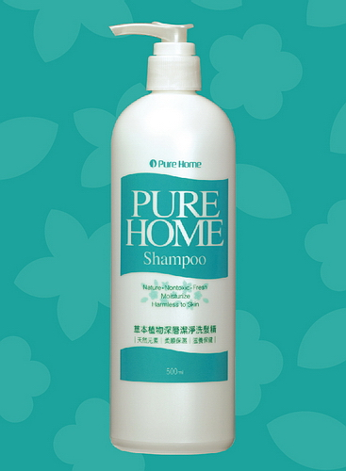
草本植物深層潔淨洗髮精

養護健康頭皮 創造柔順亮麗髮絲
「草本植物深層潔淨洗髮精」採用含有德國Cognis公司研發之多項天然萃取淨髮成分，輕柔潔淨頭皮和毛髮上的髒污及油垢。特別添加小麥蛋白成分，具保濕及補充髮絲養分，柔順髮質，減少分岔斷裂，有益髮質及頭皮保養。
特色：
●採用天然純質草本香氛調配，能發揮協同放鬆效果，氣味
芳香舒暢，掩飾頭皮、頭髮異味。
●特別添加葡萄糖衍生物，能保持頭皮、頭髮健康，賦予柔
亮，煥發光澤。
●含低分子量的天然小麥蛋白水解物，能深入調理髮質，使頭髮柔順富彈性，使濃密、粗硬之毛髮更柔軟，易於梳理。
●不含石油化學成分，屬天然植物性衍生界面活性劑，溫柔洗淨不緊繃、不刺激皮膚，不含矽靈。
●不含動物成分、不含基因改良成分、不含人工香料。
●專業研發調配技術，平衡頭皮酸鹼值，細緻呵護頭皮，維護髮質健康。
●成分天然環保、有益淨化環境及生態保護。
用途：潔淨頭髮使用。各種髮質皆可使用。
使用方法：先將毛髪沾濕後，取適量洗髪精直接搓揉起泡後，再用清水沖洗乾淨。
【商品規格】
內容量：500ml/瓶
主成分：Ammonium Lauryl sulfate(十二硫銨)、Cocoamidopropyl betaine(椰子油衍生物)、sodium lauryl glucose carboxylate(葡萄糖衍生物) 、Alkyl polyglucoside(葡萄糖衍生物)、Dicaprylyl ether(二辛基醚)、Hydrolyzed Wheat Protein(小麥蛋白) 、Deionized water(去離子水)、Perfume(天然精油)------等。
保存期限：3年 製造地：台灣 建議售價：490元/瓶
注意事項：
1.使用時若出現紅、腫、癢、刺激感等過敏現象請停止使用，並諮詢皮膚科醫師意見。
2.請盡量避免使用於傷口、紅腫及濕疹等異常部位。
3.請置於孩童及嬰兒拿不到的地方，本產品不可食用。
4.保存於陰涼處，勿長期放置在高溫下，以免變質。
(北市衛粧廣字第99070515)

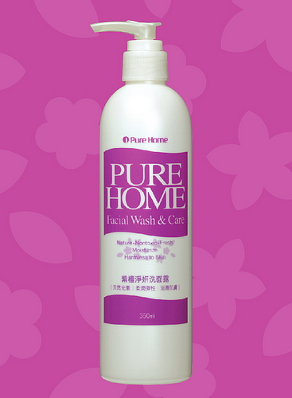
紫檀淨妍洗面露
調理、滋潤、淨白三合一 清潔保養不費力
「紫檀淨妍洗面露」採用含有德國Cognis公司獨特研發之多項天然萃取潔面成份，泡沫細緻，滑潤細膩，溫和潔淨。特別添加小麥蛋白，具潔淨肌膚，柔潤、緊緻臉部，維持肌膚彈性，有益臉部保養調理。
特色：
- 採用天然純質紫檀香氛，能發揮協同放鬆效果，洗後臉部芳香舒暢。
- 特別添加Coco-Glucoside葡萄糖衍生物與Methyl gluceth-20，養護柔潤肌膚，煥發光澤。
- 獨特低分子量的天然小麥蛋白水解物，能深入調理肌膚與保濕，賦予皮膚看起來更年輕，並形成一層保護膜。
●不含石油化學成分，屬天然植物性衍生界面活性劑，溫柔洗淨不緊繃、不刺激皮膚。
●不含動物成分、不含基因改良成分、不含人工香料。
●專業研發調配技術，去老廢角質，淨白肌膚，平衡皮膚酸鹼值，細緻呵護嫩白肌膚，維護肌膚健康，美麗綻放。
●成分天然環保、有益淨化環境及生態保護。
用途：
潔淨臉部使用。所有膚質皆可使用，敏感性肌膚亦可。
使用方法：
取適量洗面露於手掌搓揉，稍起泡後，直接於臉部按摩、用水清洗。
(為避免產生敏感反應，需先做局部皮膚測試後，再開始酌量使用為佳。)
【商品規格】
主成分：Alkyl polyglucoside(葡萄糖衍生物)、Coco-Glucoside(葡萄糖衍生物)、Ammonium Lauryl sulfate(十二硫銨)、Methyl gluceth-20 (界面活性劑)、Hydrolyzed Wheat Protein (小麥蛋白)、Deionized water(去離子水)、Perfume(天然精油)------等。
內容量：350ml/瓶
保存期限：3年 製造地：台灣 建議售價：390元/瓶
注意事項：
1.使用時若出現紅、腫、癢、刺激感等過敏現象請停止使用，使用後經日曬有同症狀產生，請諮詢皮膚科醫師意見。
2.請盡量避免使用於傷口、紅腫及濕疹等皮膚異常部位。
3.請勿直接接觸眼睛內部，若不慎滲入，請用大量清水將眼部清洗乾淨，有必要時，並諮詢眼科醫師的意見。
4.請置於孩童及嬰兒拿不到的地方，本產品不可食用。
5.保存於陰涼處，勿長期放置在高溫下，以免變質。
(北市衛粧廣字第99070515)

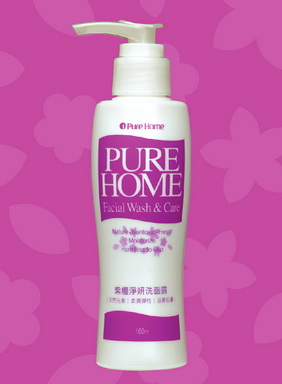
紫檀淨妍洗面露
調理、滋潤、淨白三合一 清潔保養不費力
「紫檀淨妍洗面露」採用含有德國Cognis公司獨特研發之多項天然萃取潔面成份，泡沫細緻，滑潤細膩，溫和潔淨。特別添加小麥蛋白，具潔淨肌膚，柔潤、緊緻臉部，維持肌膚彈性，有益臉部保養調理。
特色：
- 採用天然純質紫檀香氛，能發揮協同放鬆效果，洗後臉部芳香舒暢。
- 特別添加Coco-Glucoside葡萄糖衍生物與Methyl gluceth-20，養護柔潤肌膚，煥發光澤。
- 獨特低分子量的天然小麥蛋白水解物，能深入調理肌膚與保濕，賦予皮膚看起來更年輕，並形成一層保護膜。
●不含石油化學成分，屬天然植物性衍生界面活性劑，溫柔洗淨不緊繃、不刺激皮膚。
●不含動物成分、不含基因改良成分、不含人工香料。
●專業研發調配技術，去老廢角質，淨白肌膚，平衡皮膚酸鹼值，細緻呵護嫩白肌膚，維護肌膚健康，美麗綻放。
●成分天然環保、有益淨化環境及生態保護。
用途：
潔淨臉部使用。所有膚質皆可使用，敏感性肌膚亦可。
使用方法：
取適量洗面露於手掌搓揉，稍起泡後，直接於臉部按摩、用水清洗。
(為避免產生敏感反應，需先做局部皮膚測試後，再開始酌量使用為佳。)
【商品規格】
主成分：Alkyl polyglucoside(葡萄糖衍生物)、Coco-Glucoside(葡萄糖衍生物)、Ammonium Lauryl sulfate(十二硫銨)、Methyl gluceth-20 (界面活性劑)、Hydrolyzed Wheat Protein (小麥蛋白)、Deionized water(去離子水)、Perfume(天然精油)------等。
內容量：160ml/瓶
保存期限：3年 製造地：台灣 建議售價：190元/瓶
注意事項：
1.使用時若出現紅、腫、癢、刺激感等過敏現象請停止使用，使用後經日曬有同症狀產生，請諮詢皮膚科醫師意見。
2.請盡量避免使用於傷口、紅腫及濕疹等皮膚異常部位。
3.請勿直接接觸眼睛內部，若不慎滲入，請用大量清水將眼部清洗乾淨，有必要時，並諮詢眼科醫師的意見。
4.請置於孩童及嬰兒拿不到的地方，本產品不可食用。
5.保存於陰涼處，勿長期放置在高溫下，以免變質。
(北市衛粧廣字第99070515)

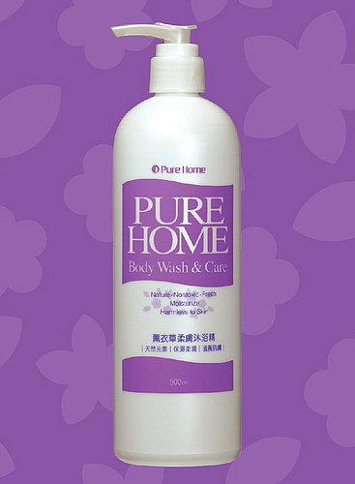
薰衣草柔膚沐浴精
讓身體肌膚得到充分的滋潤與寵愛
「薰衣草柔膚沐浴精」採用含有德國Cognis公司獨特之多項天然萃取潔身成份，泡沫細緻，滑潤細膩，洗淨力強。特別添加小麥蛋白，柔潤、淨白、緊緻肌膚、維持肌膚彈性，有益身體肌膚保養調理。
特色：
- 採用天然純質薰衣草香氛，能發揮協同放鬆效果，洗後使人舒暢。
- 特別添加由葵花籽油萃取的Glyceryl oleate，養護柔潤肌膚，煥發光澤。
- 獨特低分子量的天然小麥蛋白水解物，能深入調理肌膚與保濕，賦予皮膚看起來更年輕，並形成一層保護膜。
●不含石油化學成分，屬天然植物性衍生界面活性劑，溫柔洗淨不緊繃、不刺激皮膚。
●不含動物成分、不含基因改良成分、不含人工香料。
- 專業研發調配技術，去除老廢角質，淨白肌膚，平衡皮膚酸鹼值，細緻呵護嫩白肌膚，維護肌膚健康。
- 天然保濕成分，減緩因乾燥引起的皮膚癢。
- 成分天然環保、有益淨化環境及生態保護。
用途：
潔淨肌膚使用。所有膚質皆可使用，敏感性肌膚亦可。
使用方法：
取適量沐浴精於濕浴棉或沐浴球，加水搓揉，稍起泡後，塗抹於全身，再用清水沖洗乾淨。
【商品規格】
內容量：500ml/瓶
主成分： Ammonium Lauryl sulfate(十二硫銨)、Cocoamidopropyl betaine(椰子油衍生物)、sodium lauryl glucose carboxylate(葡萄糖衍生物)、Alkyl polyglucoside(葡萄糖衍生物)、Glyceryl oleate(甘油油酸酯)、Hydrolyzed Wheat Protein (小麥蛋白) 、Deionized water(去離子水)、Perfume(天然精油)------等。
保存期限：3年 製造地：台灣 建議售價：490元/瓶
注意事項：
1.使用時若出現紅、腫、癢、刺激感等過敏現象請停止使用，使用後經日曬有同症狀產生，請諮詢皮膚科醫師意見。
2.請盡量避免使用於傷口、紅腫及濕疹等皮膚異常部位。
3.請置於孩童及嬰兒拿不到的地方，本產品不可食用。
4.保存於陰涼處，勿長期放置在高溫下，以免變質。
(北市衛粧廣字第99070515)

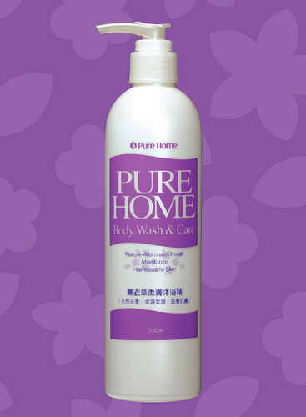
薰衣草柔膚沐浴精
讓身體肌膚得到充分的滋潤與寵愛
「薰衣草柔膚沐浴精」採用含有德國Cognis公司獨特之多項天然萃取潔身成份，泡沫細緻，滑潤細膩，洗淨力強。特別添加小麥蛋白，柔潤、淨白、緊緻肌膚、維持肌膚彈性，有益身體肌膚保養調理。
特色：
- 採用天然純質薰衣草香氛，能發揮協同放鬆效果，洗後使人舒暢。
- 特別添加由葵花籽油萃取的Glyceryl oleate，養護柔潤肌膚，煥發光澤。
- 獨特低分子量的天然小麥蛋白水解物，能深入調理肌膚
與保濕，賦予皮膚看起來更年輕，並形成一層保護膜。
●不含石油化學成分，屬天然植物性衍生界面活性劑，溫柔洗淨不緊繃、不刺激皮膚。
●不含動物成分、不含基因改良成分、不含人工香料。
- 專業研發調配技術，去除老廢角質，淨白肌膚，平衡皮膚酸鹼值，細緻呵護嫩白肌膚，維護肌膚健康。
- 天然保濕成分，減緩因乾燥引起的皮膚癢。
- 成分天然環保、有益淨化環境及生態保護。
用途：
潔淨肌膚使用。所有膚質皆可使用，敏感性肌膚亦可。
使用方法：
取適量沐浴精於濕浴棉或沐浴球，加水搓揉，稍起泡後，塗抹於全身，再用清水沖洗乾淨。
【商品規格】
內容量：350ml/瓶
主成分： Ammonium Lauryl sulfate(十二硫銨)、Cocoamidopropyl betaine(椰子油衍生物)、sodium lauryl glucose carboxylate(葡萄糖衍生物)、Alkyl polyglucoside(葡萄糖衍生物)、Glyceryl oleate(甘油油酸酯)、Hydrolyzed Wheat Protein (小麥蛋白) 、Deionized water(去離子水)、Perfume(天然精油)------等。
保存期限：3年 製造地：台灣 建議售價：390元/瓶
注意事項：
1.使用時若出現紅、腫、癢、刺激感等過敏現象請停止使用，使用後經日曬有同症狀產生，請諮詢皮膚科醫師意見。
2.請盡量避免使用於傷口、紅腫及濕疹等皮膚異常部位。
3.請置於孩童及嬰兒拿不到的地方，本產品不可食用。
4.保存於陰涼處，勿長期放置在高溫下，以免變質。
(北市衛粧廣字第99070515)

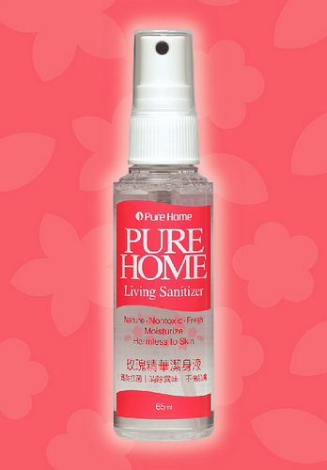
玫瑰精華潔身液
「玫瑰精華潔身液」採用天然元素複方成份經生物科技技術製造而成，不含酒精成份，溫和不刺激，淡雅的玫瑰香氣，使人清爽高雅，方便攜帶，隨時保持個人和環境衛生。
特色：
- 成份環保天然，主成份具高生物分解度，淨化環境。
- 鹼性深海提煉礦物元素，有效平衡肌膚酸性。
- 質純玫瑰精油，氣味芬芳，使人舒適。
- 蘆薈萃取精華液，調理肌膚，深層潔淨。
- 天然椰子油萃取元素，陰離子界面活性劑，洗淨除污強。
● 特殊精純能量水，豐富微量元素。
● 無磷、無螢光劑、無石化。
用途：【身體潔淨專用】
1.外出旅遊，保持個人衛生。
2.嬰幼兒、老人、婦女衛生擦拭。
3.寵物、車內、鞋、帽、口罩、手套、衛生清潔、掩飾異味。
使用方法：
噴適量本產品於欲清洗處，用手、紙或毛巾搓揉擦拭即可。
【商品規格】
成份：深海提煉礦物元素、玫瑰精油、蘆薈萃取精華液、天然椰子油萃取元素、微量礦物元素、精純能量水。
容量：65ml/瓶
保存期限：3年
產地：台灣
建議售價：99元/瓶
注意事項：
本產品僅供身體外部清潔使用；使用過程中，會產生污垢掩飾的自然異味，稍後即可清除。
(北市衛粧廣字第99070515)

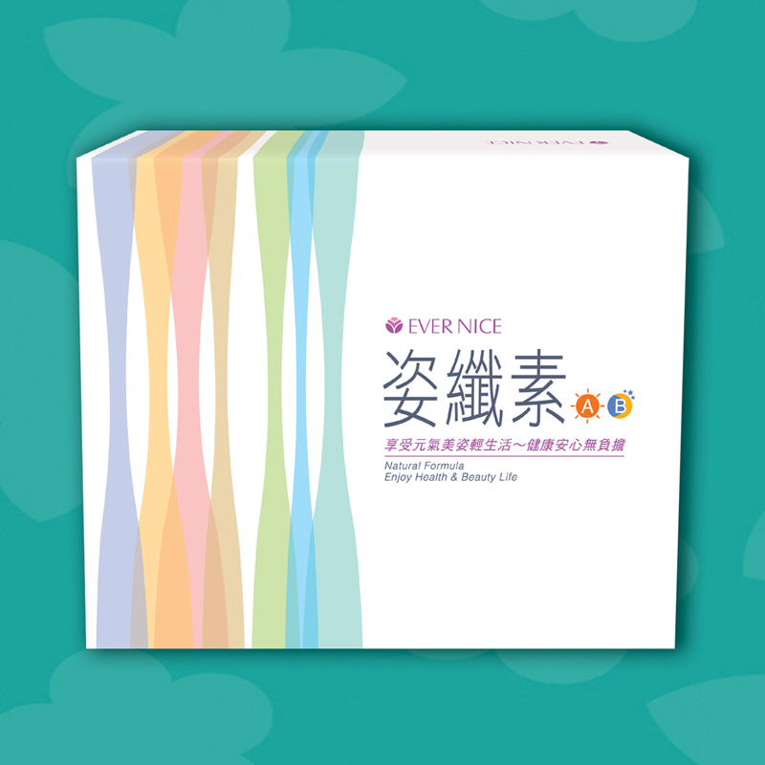
EVER NICE姿纖素
產品說明:
「EVER NICE姿纖素」在研發上是非常專業與嚴謹的一個過程，包括專業人士與食用者經驗及權威大廠製造研討，加上專業產品設計等等，才完成一套具功能性的調整機能配方組合，用最專業的態度為食用者把關，用心關懷每一位食用者。
本品內二款產品大部分採用生物科技萃取植物有效之精華成份，依成份特性調配出適合東方人之體質，以階梯式般的調整，循序漸進，幫助促進代謝機能正常化，逐步達成美麗、身體健康的理想目標。食用本品套組能促進新陳代謝、調節生理機能、調整體質、幫助消化、使排便順暢、減少疲勞感、健康維持、青春美麗、體內環保。
產品規格：
EVER NICE姿纖素膠囊  內容量：60粒，每粒500mg±3%。  內容物：人蔘萃取物、綠咖啡萃取物、瓜拿那萃取物、苦橙萃取物、支鏈型胺基酸、明膠。 | EVER NICE姿纖素酵素粉  內容量：30包，每包10g±3%。  內容物：蔬果植物綜合酵素、鳳梨萃取物、木瓜萃取物、乳糖、果寡糖、乳酸桿菌、薏芢萃取物、人蔘、靈芝。

食用方法：每日早餐前30分鐘空腹搭配溫開水食用2粒膠囊；夜晚睡前1小時沖泡食用1包酵素粉，以150cc低於40℃的開水沖泡。用量不適應者，膠囊產品改為早、晚餐餐前30分鐘各食用1粒，酵素粉改為二分之一包量食用。
貼心建議：◎每日應多補充水分，建議水量以一天2500㏄以上，幫助促進新陳代謝。
◎每日應適量運動與維持正常作息；調整期間不飲酒為要。
◎排便次數多者，酵素粉請減量食用。
適用對象：男女皆可食用
◎喜好油炸、甜食、高熱量之飲食者。
◎經常外食、應酬、不常運動者。
◎想維持健康、美麗者。
注意事項：
- 有特殊疾病、嚴重慢性病、服用藥物者、孩童、孕婦、哺乳婦女或準備懷孕者不宜食用或諮詢專業人士後再食用。
- 請置於孩童不易取得之處。
- 膠囊內含綠咖啡萃取物成分，12歲以下孩童、孕婦、消化不良與重大疾病患者不宜食用。
保存方式：請置於陰涼處，避免陽光直射。
保存期限：二年 原產地：台灣(Taiwan) 建議售價：5,800元/盒

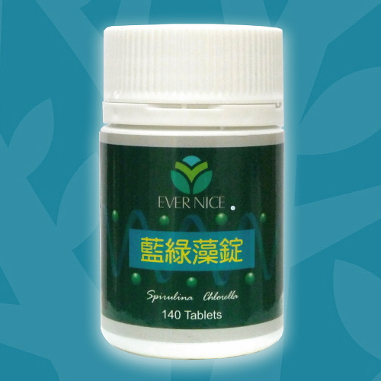
EVER NICE藍綠藻錠
產品說明:
藍藻 ( Spirulina )，又稱為螺旋藻，是一種多細胞的水生藻類，形狀呈螺旋狀生長於鹼性水域。藍藻含有豐富的蛋白質、維生素、礦物質、β-胡蘿蔔素、葉黃素(lutein)、玉米黃素(zeaxanthin)、藻藍素和γ-次亞麻油酸等天然營養素。其中，蛋白質含量高達65%，更難得的是含有一般植物性蛋白質所缺乏的人體必需胺基酸。所含的礦物質和維生素B群非常豐富，可以補充人體所需。
綠藻(Chlorella)又稱小球藻，是小球型的單細胞綠色淡水藻類，含豐富的植物性蛋白質、胺基酸、核酸、礦物質、多醣類及維生素外，小球藻含有比一般有色食品高出多倍的葉綠素；綠藻更含有獨特珍貴的綠藻生長因子C.G.F.( Chlorella Growth Factor )，葉綠素與C.G.F互相配合，實質的幫助身體維持健康。
本產品成份含藍藻萃取物與綠藻萃取物，雙效合一，對於病後營養補給、一般調整體質、健康維持、促進新陳代謝、青春活力，對於小孩、學生、上班族、老年人，長期食用皆有實質的幫助。

成 份：藍藻萃取物、綠藻萃取物。
內 容 量：140錠/瓶，每錠240mg。
食用方法：每日10-15錠，可分次食用。
適 用：補充體力、素食者、蔬果缺乏補充、促進新陳代謝、調節生理機能、調整體質、產前產後或病後之補養、養顏美容。
保存方法：置於陰涼處，避免陽光直射。
產地國：台灣
保存期限：二年
建議售價：380元/瓶

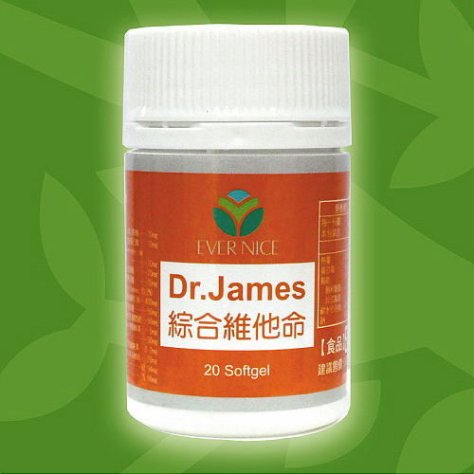
EVER NICE Dr.James綜合維他命軟膠囊
產品說明:
來自美國Dr.James詹姆斯博士的研發智慧。詹姆斯博士所開發出的黃金比例綜合維他命B群補充品，已造福了無數的人們。
本產品品質穩定，符合每人每日食用量規範，對於偏食者、長期外食者、經常熬夜者、壓力過大者、疲勞倦怠者為一個優質的營養補給品。
內 容 量：20粒/瓶，每粒1g。
食用方法：每日1次，每次1粒食用。
適 用：外食族、熬夜者、減少疲勞感、促進新陳代謝、調節生理機能、健康維持、營養補給、養顏美容。
保存方法：置於陰涼處，避免陽光直射。
產 地 國：台灣 保存期限：二年 建議售價：300元/瓶
成 份：
Dry Formed Vitamin A 維生素A粉末------------------------10,000I.U.  Vitamin B1 維生素B1--------50mg  Vitamin B2 維生素B2-------100mg  Vitamin B6 維生素B6--------80mg  Vitamin B12 維生素B12------44U.G.  Vitamin C 維生素C---------80mg  Vitamin D3 維生素D3------800I.U.  Nicotinamide 菸鹼醯胺------200I.U.  Folic acid 葉酸----------800U.G.  Biotin 生物素---------30U.G.  L-Aspartic Acid L-天門冬酸---10mg  Potassium lodide 碘化鉀----150U.G.  Magnesium Oxide 氧化鎂--------5mg  Copper Sulfate 硫酸銅--------1mg L-lsoleucine L-異白胺酸---10mg | L-ysine L-二胺基己酸-----------10mg  L-Histidine Monohydrochoride鹽酸L-組織胺酸--------------------------------10mg  DL-Tryptophan DL-色胺酸---------10mg  L-Valine L-α胺基異戊酸---------10mg  Soya Extra Power(Iso Flavones 10.2%)大豆抽出物(含大豆異黃酮10.2%)--------400mg  DL-Methionine DL-蛋胺酸----------50mg  Choline Bitartrate 重酒石酸膽鹼--50mg  Magnesium Stearate 硬脂酸鎂-------5mg  Inositol 肌醇--------------------30mg  Methylcellulose 甲基纖維素------0.2mg  Calcium Pantothenate 本多酸鈣----20mg  Gelatin 明--------------------92.34mg  Purified water 純水-----------15.66mg

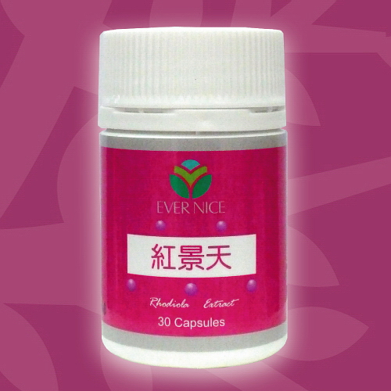
EVER NICE 紅景天膠囊
產品說明:
紅景天為多年生草本植物，生長於世界各地海拔3500公尺以上的高原地區，為亞洲地區常用傳統植物，植物本身含有多種胺基酸、多醣體、微量元素、生物鹼和黃酮類化合物，目前關於紅景天研究在不同領域中廣泛地進行著。

本產品含95%純度的紅景天萃取物，經由生物技術萃取出有效成分，並濃縮而成，質純穩定。食用後具減少疲勞感、增加工作效率、精神旺盛等功能，並可以協助身體機能回復穩態。紅景天常做為登山者、運動員增加體力耐力的補充品。

成 份：紅景天萃取物、明膠。
內 容 量：30粒/瓶，每粒430mg。
食用方法：每日1-2次，每次1-2粒食用。
適 用：增強體力、精神旺盛、促進新陳代謝、減少疲勞感、幫助入睡、調節生理機能。
保存方法：置於陰涼處，避免陽光直射。
產 地 國：台灣
保存期限：二年
建議售價：300元/瓶

